### Рисунки

##### Рисунки 1-5. Снимки МРТ малого таза пациентки N. В обоих яичниках определяются солидные образования с четкими, неровными контурами, при контрастном усилении образования активно накапливают контрастное вещество (стрелки).

##### 1) Т2 ВИ, корональная проекция.

##### C:\Users\boris\Desktop\Новая папка\МРТ рис 1.jpg

##### 2) Т2 ВИ, аксиальная проекцияC:\Users\boris\Desktop\Новая папка\МРТ рис 2.jpg.

##### 3) Т2 ВИ, аксиальная проекция.

##### 4) Т1 ВИ с подавлением сигнала от жировой ткани с контрастным усилением, аксиальная проекция,

##### C:\Users\boris\Desktop\Новая папка\МРТ рис 4.jpg

##### 5) Т1 ВИ с подавлением сигнала от жировой ткани с контрастным усилением, аксиальная проекция.

##### C:\Users\boris\Desktop\Новая папка\МРТ рис 5.jpg

**Рис 6-9 Эхограммы ультразвукового исследования органов малого таза**  **пациентки N**

##### Рис.6 Правый яичник с фолликулом и образование( OART)

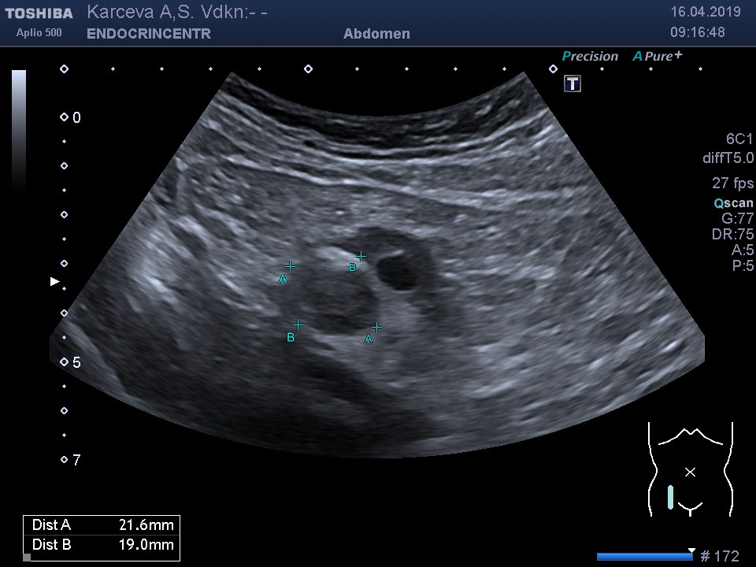

Правый яичник

Образование

Рис.7 К правому яичнику прилежит образование овальной формы с волнистыми контурами, неоднородной структуры гиперэхогенное по периферии, гипоэхогенное в центральной части (OART).

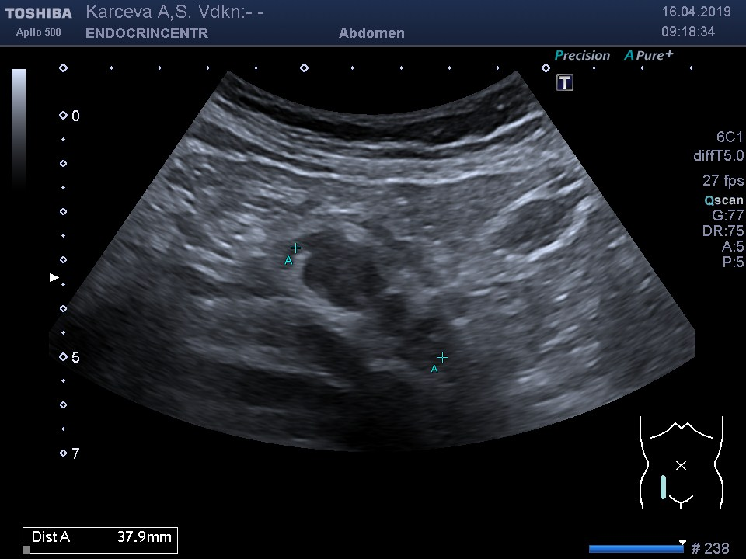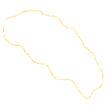

Рис 8. Левый яичник с фолликулом и образование (OART)

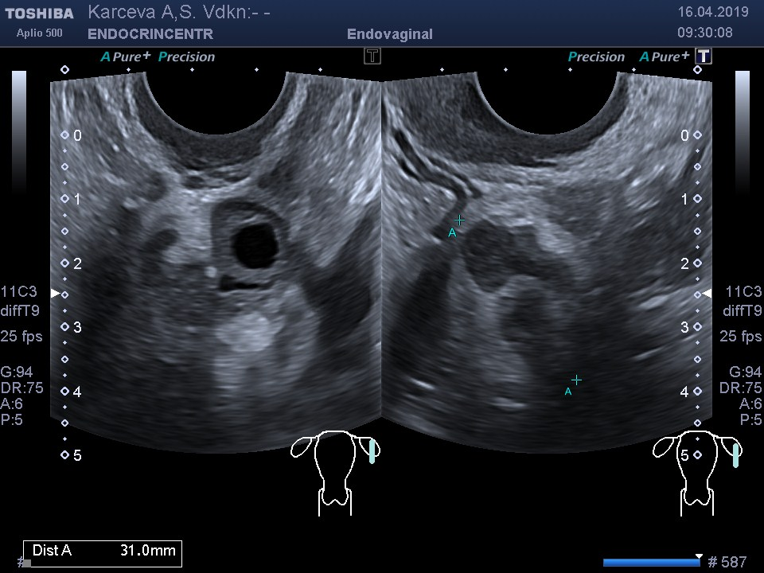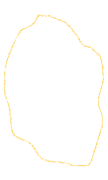

Левый яичник

Левый яичник

##### Рис. 9. УЗ-картина образования, прилежащего к левому яичнику (гиперэхогенная периферическая часть гипоэхогенная центральная часть)

##### E:\Convert\Karceva%20AS\I202002211044018120004.jpg

**Рис 10 (А,Б,В) Фотографии операционного поля и макропрепаратов удаленных образований яичников**

А. Фотография операционного поля, левый яичник с образованием

##### C:\Users\boris\Desktop\Новая папка\рис 10А (макропрепарат).jpg

**Б. Макропрепарат удаленного левого яичника с образованием (OART)**

**Описание макропрепарата:** «левые придатки с образованием» - маточная труба длиной 5,0 см, интимно связана с образованием, исходящим из ткани яичника размером 4,5х2,0х1,5 см, грязно-серого цвета с желтоватыми очажками.

##### C:\Users\boris\Desktop\Новая папка\рис 10Б макропрепарат.jpg

**В. Макропрепарат удаленного правого яичника с образованием (OART)**

**Описание макропрепарата:** «правые придатки с образованием» - маточная труба длиной 5,0 см, связана с образованием 5,5х3,0х3,0 см, плотной консистенции, грязно-серого цвета с желтоватыми очажками до 0,5 см в центре

##### C:\Users\boris\Desktop\Новая папка\рси 10В макропрепарат.jpg

**Рис 11. Микроскопическая картина удаленных новообразований пациентки N**

В ткани яичника среди фиброзной ткани обнаруживается эктопированная ткань надпочечника. Окраска гематоксилином и эозином. Увеличение х 50.

* Участки из светлых, богатых липидами клеток и из эозинофильных клеток с наличием коричневого пигмента в цитоплазме. Окраска гематоксилином и эозином. Увеличение х 50.
* Очаги из эозинофильных клеток с наличием коричневого пигмента в цитоплазме. Окраска гематоксилином и эозином. Увеличение х 200.

**C:\Users\Selivanova.Liliya\Downloads\karceva.tif**

**C:\Users\Selivanova.Liliya\Downloads\karceva1.tif**

**C:\Users\Selivanova.Liliya\Downloads\Karceva4.tif**